**基於Zigbee之智慧家庭雲端監測系統**

指導教授：陳響亮

專題成員：劉松霖，陳品修，劉益祥

開發工具與使用技術：Arduino，Android Studio，python，java，php，mysql，html，javascript，firebase

測試環境：Window10，linux，Android Simulator(API 24)

**一、簡介：**

人們在自己家中生活的時間最長，卻往往會忽略家中潛藏的風險。二氧化碳濃度過高，火災，熱水器造成的一氧化碳中毒，廚房的瓦斯外洩…

為了時刻注意家中的情況，避免憾事發生，我們嘗試利用無線網路系統建置，對家中的特定幾個地點進行實時偵測，將資料彙集至雲端server進行統整，並可透過app，接收並觀看以折線圖方式呈現的實時更新資料。

**一、系統大致架構：**

系統大致分成幾個區塊：

**一、end sensor：**以**arduino**為基底，針對不同的場所設置不同的sensor，再透過**xbee**模組，使用**Zigbee**傳輸技術，將資料傳送至中繼端server進行彙整

預計設置的場所與sensor種類：

1、寢室：MH-Z19B二氧化碳檢測器，SHT-31溫溼度感測器

2、浴室：MQ-7一氧化碳檢測器

3、廚房：MQ-2 瓦斯氣體檢測器，SHT-31溫溼度感測器

**二、中繼端server：**以**Raspberry Pi**作為基底，透過**Zigbee**的**api mode**收集與彙整end sensor傳送過來的資料，並將資料傳送至後端server

**三、後端server：**分成四個部分：

**1、entry**：中繼端server傳送過來的資料，再將資料傳送至雲端的handling server，提供間接存取與多個不同的進入口，以保護handling server

**2、handling server**：接收透過entry間接傳來的偵測資料並進行計算，計算過後的資料將會透過api傳送至database進行儲存，傳送至web server在網頁上進行視覺化呈現

若是出現警報訊息，便透過firebase對app進行警報通知，以及透過linebot對群組進行推播通知

**3、database與access api**：提供資料寫入與儲存的介面，將資料以年月日時間進行分類並儲存

**4、web server：**將資料以可視化方式呈現，只儲存當下展示用的部分資料，隔開client與handling server的直接接觸

**四、使用者端：**以兩個部分為主：

**1. Android app：**以Android Studio/java進行開發，透過MPAndroidChart的折線圖展現實時更新的資料。內部安裝有firebase接收通知的程式，接收警報並以手機的通知警示使用者

2.可進入line群組的**linebot**：在警報發生時，對群組進行推播通知，警示群組內的人

**三、預期架構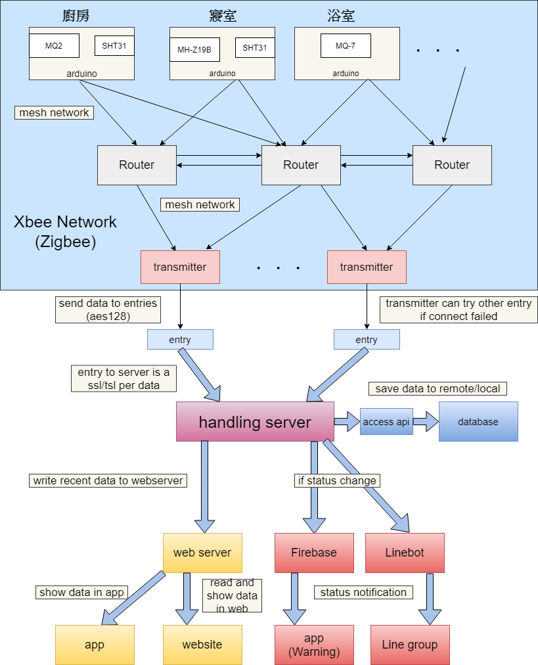：**

**四、實際運用與未來展望：**

利用Zigbee省電，傳輸距離相對長，能接受多個node，儘管在室內有轉角與遮蔽物，也能夠透過設置router來迴避障礙進行傳送等等幾個特點（routuer不須程式碼，甚至不須外接複雜的電路，僅需插電便能擔當傳送資料中繼點的角色），建構起方便快速的室內監測系統。透過雲端來儲存與傳送資料，透過app來接收並顯示資料，即使人不在家中，也能確認在家裡的人們的安全

未來，不僅是自己的家庭安全，也可將這套系統裝設至獨居老人的家中，社護機關能夠實時確認老人在家中是否遭遇到任何危機。

除了環境sensor之外，也可透過給予老人附帶Zigbee傳輸技術的穿戴型裝置，在老人跌倒時，或是發生任何意外時，立刻通知社護機關，增加獨居老人在遭遇意外時獲救的機會，減少憾事發生的機會。

**五、專題分工：**

劉松霖：後端server，web，linebot，Raspberry Pi程式調整與debug

陳品修：end sensor(Arduino、sensor、xbee)調整與程式撰寫，Android app開發，app端firebase設置

劉益祥：Raspberry Pi 調整